Osnovna škola: Klinča Sela
Nastavni predmet: Katolički vjeronauk
Učitelj: Josip Kunac, prof.
Razredni odjel: 1.
Redni br. pripreme: 59.
Tema: VIII. UVIJEK ZAJEDNO
Podtema: 2. S Marijom u svibnju
Odgojno-obrazovni ishodi učenja:
- Učenik izgovara molitve Očenaš, Zdravo Marijo, Slava Ocu, Anđele čuvaru, zna se prekrižiti. (OŠ KV B.1.3.)
- Učenik navodi načine kojima ljudi izražavaju svoju vjeru i zahvalnost Bogu: obiteljska molitva, nedjeljna misa, pobožnosti. (OŠ KV B.1.3.)
- Učenik konkretnim gestama poštovanja izražava stav da smo pred Bogom svi braća i sestre. (OŠ KV D 1.1.)

TIJEK NASTAVNOG SATA

UVODNI DIO
Oče naš…

ili:

ZNAK KRIŽA

DRAGI BOŽE, HVALA TI ŠTO SI NAM DAO MARIJU, NAŠU NEBESKU MAJKU. POMOZI NAM DA JE VOLIMO I DA JOJ SE RADO MOLIMO. NAUČI NAS DA BUDEMO DOBRI KAO ONA.

ZNAK KRIŽA

Pregled domaće zadaće:
Učenici daju vjeroučitelju na uvid domaću zadaću od prošlog susreta:
„Učenici će riješiti, ili dovršiti rješavanje RB, str. 65.

Ili:

Učenici će zajedno s mamom ili tatom večeras izmoliti „Zdravo Marijo“ i zahvaliti Mariji što čuva njihovu obitelj. O tome će na idućem satu nešto reći.“

Motivacija:
Učenici motre sliku Marije okružene bijelim cvijećem:

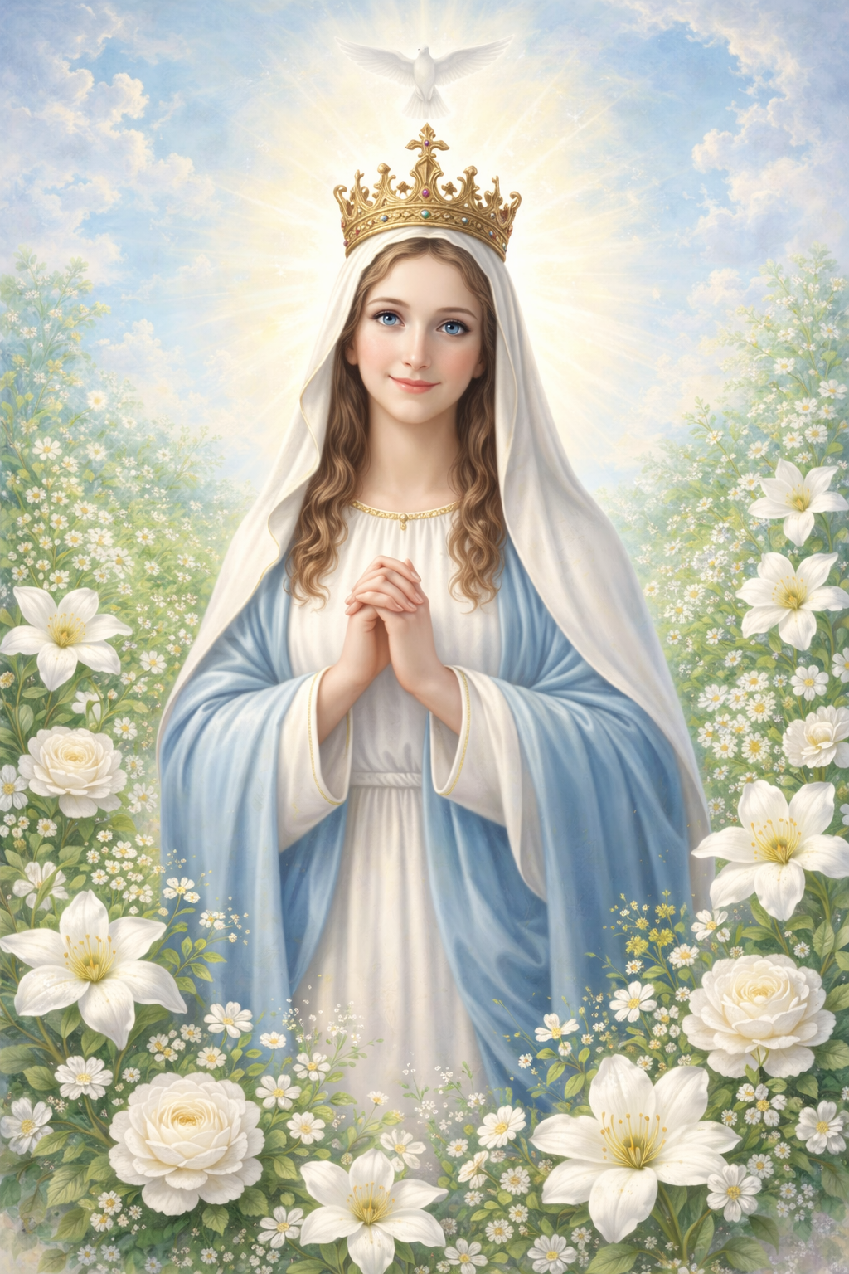
Razgovor:
- Tko je ova lijepa žena?
- Koga predstavlja golub iznad Marijine glave? (Duha Svetoga)
- Zašto je Marija okružena bijelim cvijećem? (bijela boja cvijeća označava Marijinu duhovnu čistoću, život bez grijeha.)
- Jeste li ikada čuli da se u svibnju posebno moli Mariji?

Najava teme: Danas ćemo naučiti zašto je svibanj mjesec posvećen Mariji i kako joj se možemo moliti i zahvaljivati.

SREDIŠNJI DIO

Prijedlozi aktivnosti:

Aktivnost 1: „Obrada sadržaja“:
- Svibanj je mjesec cvijeća i proljeća.
- Crkva u svibnju posebno časti Mariju jer je ona Isusova Majka i naša Majka.
- Ljubav prema Mariji iskazujemo cvijećem, molitvom i pjesmom.
- Kao što volimo svoje mame, tako volimo i Mariju.

Razgovor:
- Kako mi možemo obradovati Mariju?
- Što Marija želi od nas?

Aktivnost 2: „Video - zapis“:
Učenici će zatvoriti oči i poslušati pjesmu „Kairos - Ja imam najljepšu majku na svijetu“; 2:55; Izvor: Kairos; YouTube

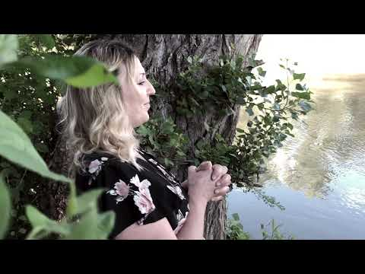

Razgovor:
- O čemu govori ova pjesma?
- Što vi osjećate za Mariju?

Aktivnost 3: „Buket za Mariju“: ----> BILJEŽNICA
Učenici će nacrtati buket cvijeća koji bi poklonili Mariji.
Naslov:

S MARIJOM U SVIBNJU

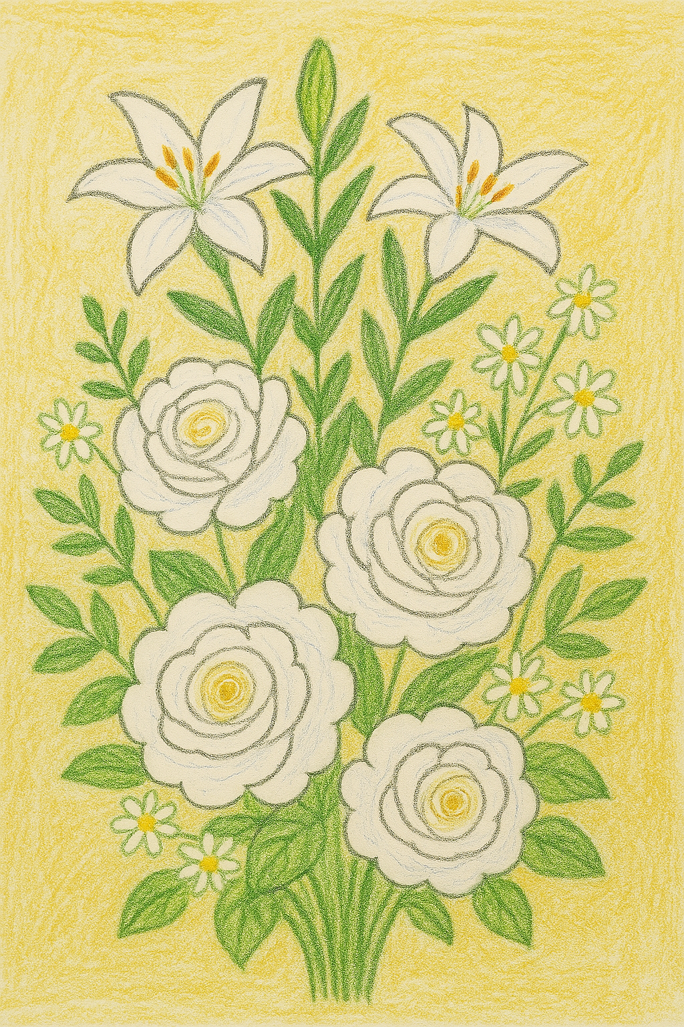

Aktivnost 4: „Srce za Mariju“:
Učenici će iz papira izrezati srce, obojati ga, napisati na njemu „Marijo, volim te!“ i nalijepiti u bilježnicu.


MARIJO, VOLIM TE!

Aktivnost 5: „Marijina kruna“:
Učenici će izraditi papirnatu krunu i ukrasiti je cvjetićima.

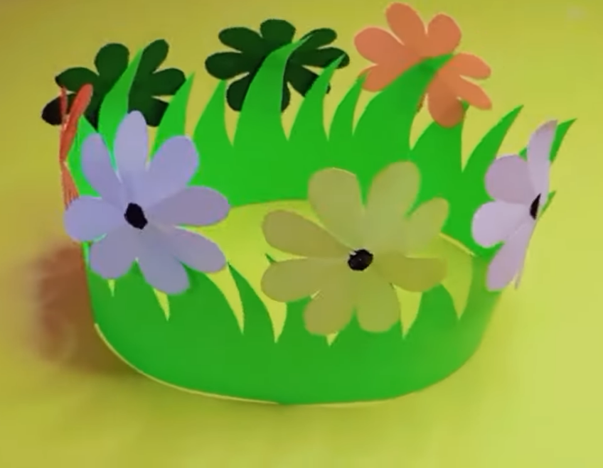

Prijedlog: Green Day Paper CROWN; 4:54; A & B - Art & Paper Craft; YouTube

klikni ovdje - poveznica

Aktivnost 6: „Evo nas pred tobom Marijo“:
Učenici će zajedno otpjevati pjesmu „Evo nas pred tobom Marijo“.
Evo nas pred tobom Marijo; 3:21; Izvor: djuro12341; YouTube

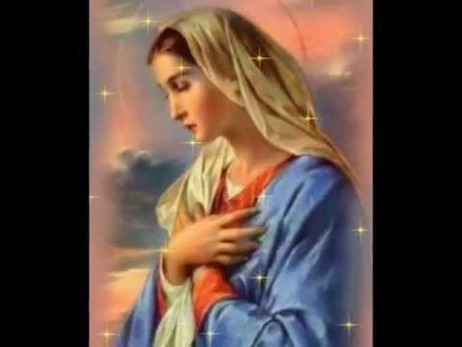

Aktivnost 7: „Mali molitelji“:
Učenici će sklopiti ruke i izgovoriti kratku molitvu Mariji svojim riječima.

Aktivnost 8: „Glazbeni cvjetići“:
Rad u skupinama. Učenici će smisliti kratku pjesmicu Mariji i otpjevati.

Aktivnost 9: „Bojanka Marije“:
Učenici će obojiti jednostavnu sliku Marije.

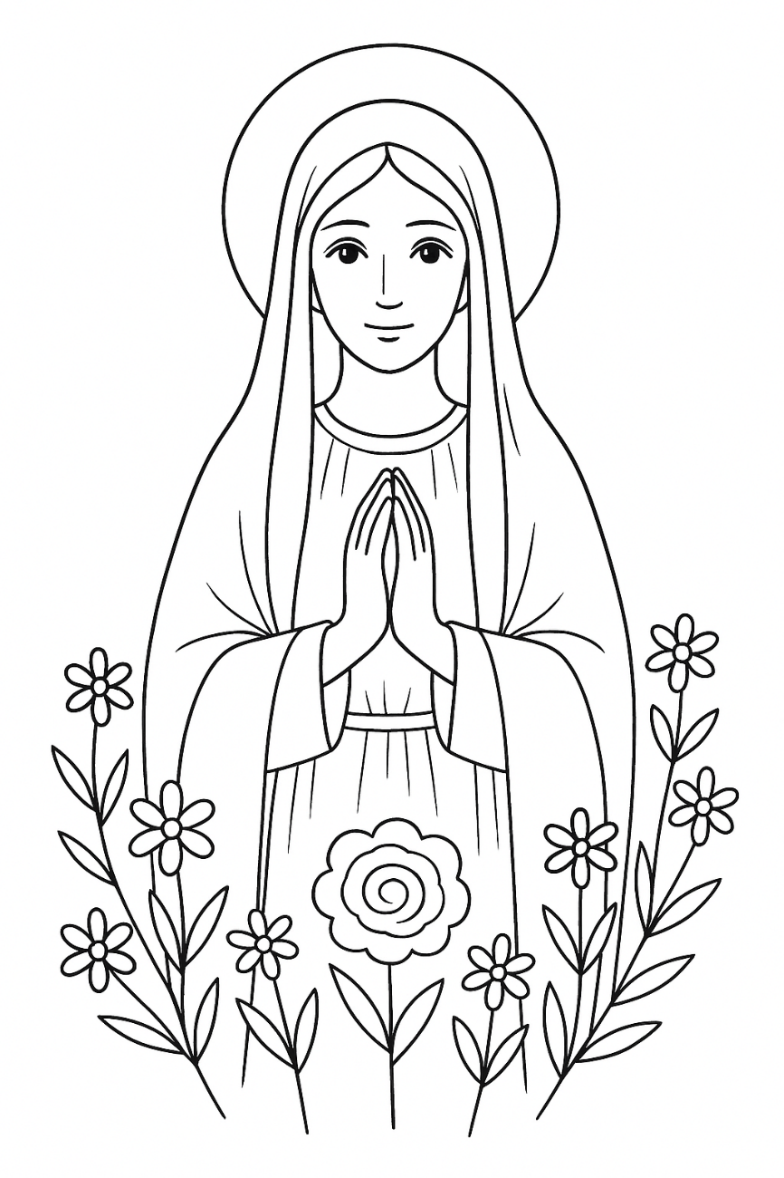

Aktivnost 10: „Molitva u slikama“:
Učenici će nacrtati Mariju okruženu cvijećem i napisati ispod nje početak molitve „Zdravo Marijo“.

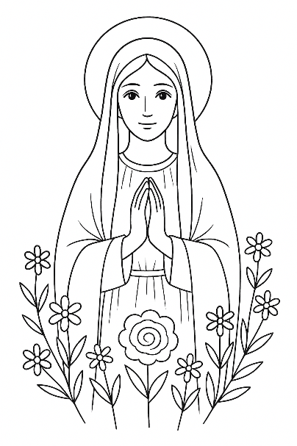

ZDRAVO MARIJO,
MILOSTI PUNA,
GOSPODIN S TOBOM!

Aktivnost 11: „Istraživači imena“:
Učenici će podići ruku ako u obitelji imaju neku Mariju, Maricu ili Maju, a zatim će vjeroučitelj objasniti značenje imena Marija (Ljubljena od Boga).

Aktivnost 12: „Slagalica Gospina lika“:
Rad u paru. Učenici će slagati izrezane dijelove slike "Majke Božje Bistričke" i pokušati uočiti detalje (krunu, Isusa u naručju).

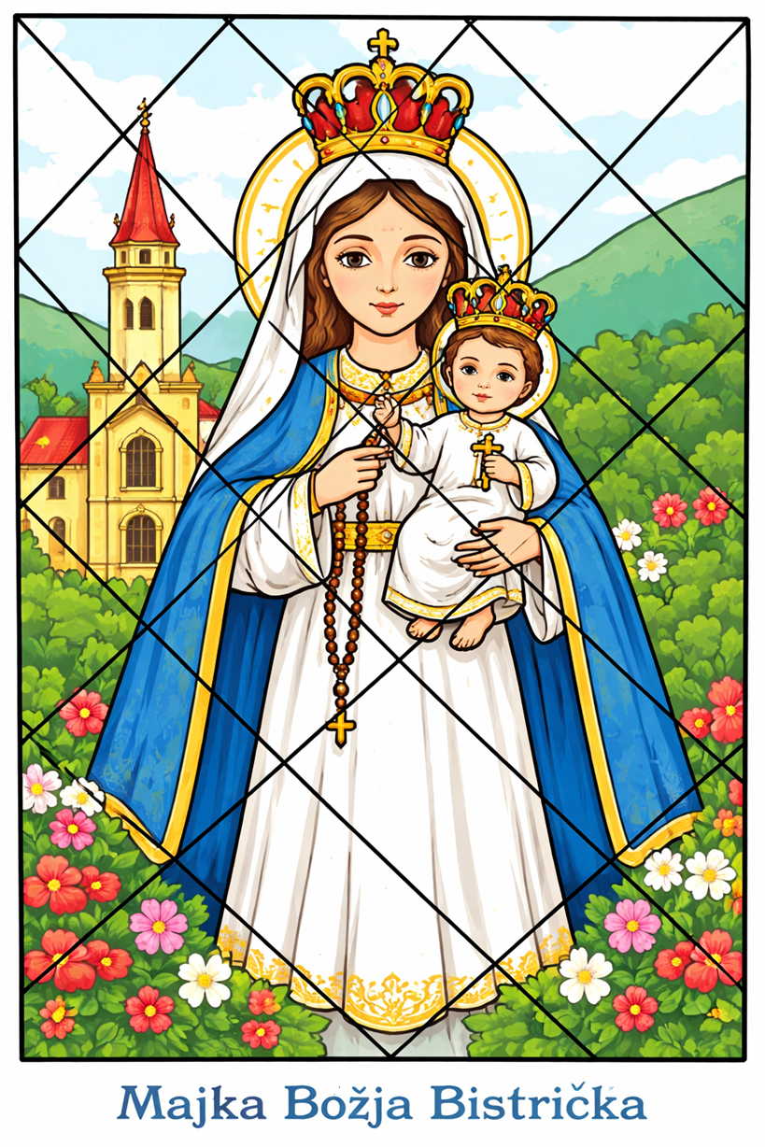

Aktivnost 13: „Moja mama i Marija“:
Učenici će nacrtati svoju majku s jedne strane papira, a Mariju s druge, pronalazeći sličnosti u njihovoj ljubavi.

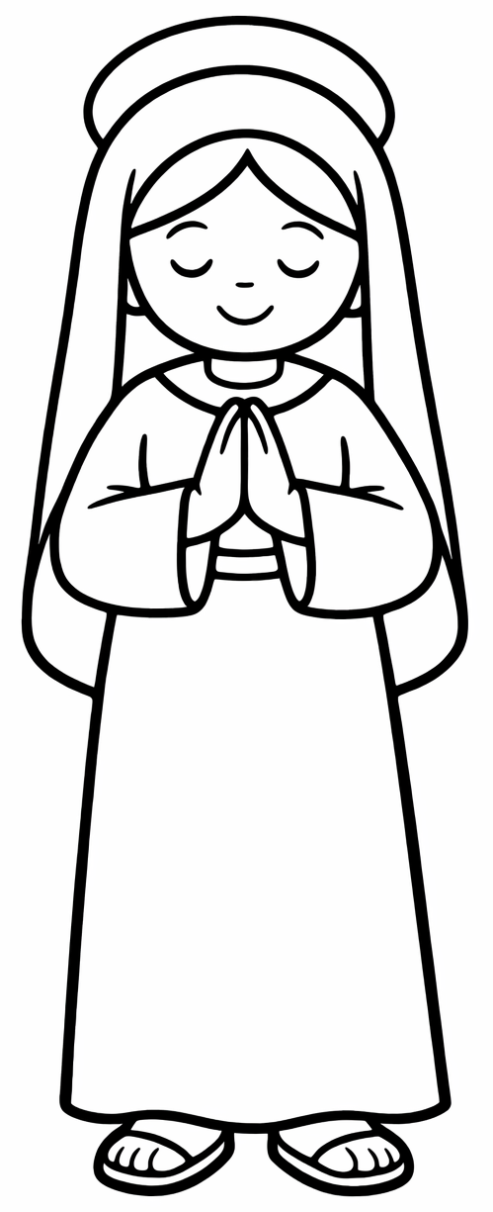
MAMA I MARIJA

Aktivnost 14: „Marijin krug“:
Učenici će sjediti u krugu; vjeroučitelj započne rečenicu: „Mariju volim jer…“

Aktivnost 15: „Tri čarobne riječi“:
Vjeroučitelj će napisati na ploču tri pojma: CVIJEĆE – MOLITVA – PJESMA, a učenici će za svaki pojam reći jednu rečenicu ili nacrtati u zraku što taj pojam znači. Na kraju zajednički ponavljaju: „Mariji ljubav iskazujemo cvijećem, molitvom i pjesmom!"

Aktivnost 16: „Poučna priča“:
Vjeroučitelj će pročitati poučnu priču.
Mala Maja i izgubljeni zub
Bio jednom jedan dječak koji je silno želio pokloniti Mariji najljepšu ružu, ali u njegovom vrtu raslo je samo sitno poljsko cvijeće. Bio je tužan jer je mislio da Marija voli samo raskošne darove. Jedne večeri, dok se molio, osjetio je miris najljepših ruža u sobi. Shvatio je da su njegove iskrene molitve i svako "molim" i "hvala" koje je rekao mami, u Marijinim očima postali najmirisniji cvjetovi. Marija ne gleda koliko je cvijet velik, nego s koliko je ljubavi darovan.

Pouka: Mariji su najdraži cvjetovi naša dobra djela i čisto srce.

Aktivnost 17: „Zapišimo!“: ----> BILJEŽNICA
Učenici će u bilježnicu nacrtati veliku vazu s pet cvjetova. U svaki cvijet će upisati (ili nacrtati simbol):
Naslov:

S MARIJOM U SVIBNJU

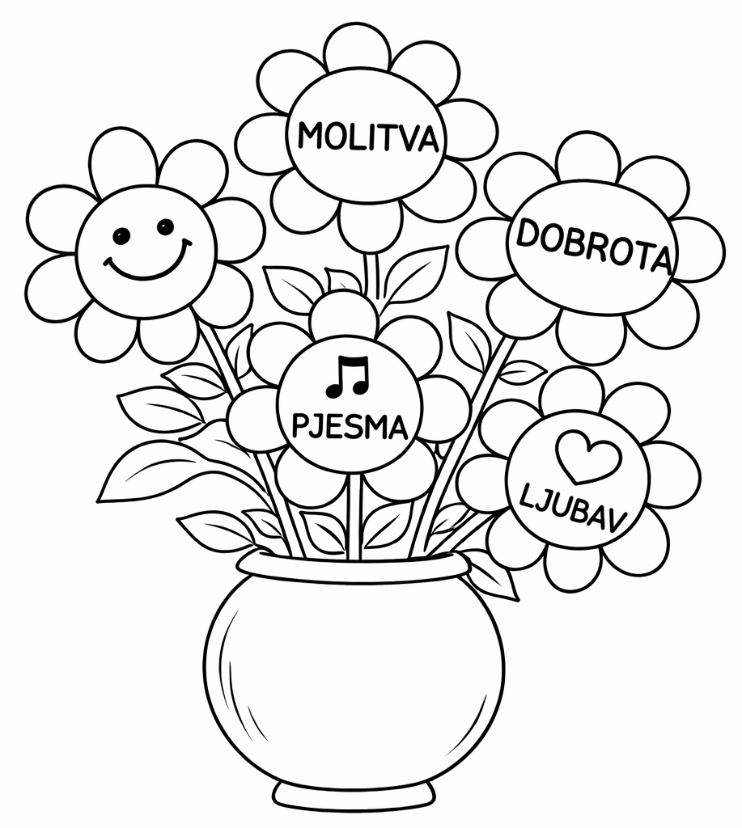

Aktivnost 18: „Digitalni udžbenik“ Potrebna je prijava vjeroučitelja s pristupnim podatcima.
Učenici će na pametnoj ploči, ili tabletima pokušati riješiti digitalni zadatak „ZAJEDNO S ISUSOVOM MAJKOM” – umetanje riječi u tekst.

Aktivnost 19: Mikropauza:
Vjeroučitelj je koristi po želji u bilo kojem trenutku sata kada opadne koncentracija učenika. To može biti bilo što: vic, zagonetka, pitalica, šetnja po razredu, pjesmica i sl. nevezano uz vjeronaučno gradivo. Pripaziti na pristojnost sadržaja! Ako vic sadrži neka imena učenika iz razreda npr. Ivica i Marica, promijeniti ih.

Marijanska šetnja
Učenici će hodati razredom i na znak vjeroučitelja reći jednu lijepu riječ o Mariji.

ZAVRŠNI DIO

Aktualizacija sa sintezom:
Razgovor:
- Hoćeš li ti ovaj mjesec učiniti nešto lijepo za Mariju?
- Kako možeš biti „cvijet dobrote“?

Zaključak:
- Marija je Isusova majka i naša majka.
- Ona nas voli i vodi k Isusu.
- Učimo od nje kako voljeti, pomagati i biti dobri.

Domaća zadaća:
Učenici će pronaći u svojem domu ili crkvi jednu sliku ili kip Marije. Sljedeći put će ispričati kako Marija izgleda (koje je boje njezina haljina, drži li Isusa i sl.)

Samovrednovanje:
Učenici na kraju napisanog u bilježnici crtaju s obzirom na usvojenost/ razumijevanje gradiva:



Molitveni završetak:
Učenici će poslušati pjesmu „Anđele, čuvaru mili…“; 3:36; Autor: Marinko Grubešić; Izvor: YouTube

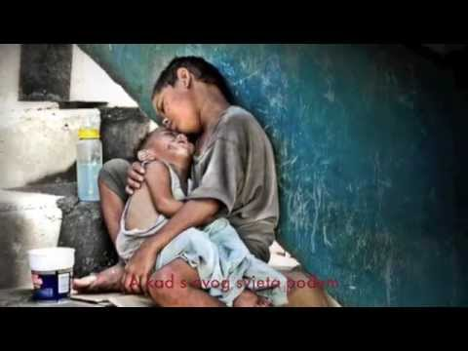

ili:

ZNAK KRIŽA

O MARIJO, DRAGA GOSPE, U SVIBNJU TI DAJEMO SRCA NAŠA. ČUVAJ NAS I MOLI ZA NAS. AMEN.

ZNAK KRIŽA.

